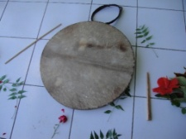
LE TAMBOU ou TAPOU
Le TAPOU, est instrument d’accompagnement lors des cérémonies, de spectacles de danse ; il correspond à un tambour identique utilisé en Inde du sud où il est connu sous différentes appellations. La plus fréquente est « DAFF » dont les variantes linguistiques sont « dappu » « tappatai » « tammattai » ou encore « tep ».
Le Tapou est tenu à l’épaule par une fine courroie, fixé sur la poitrine, et est joué par le tambouriner à l’aide de 2 baguettes (le KOUTCHI de la main gauche, « baguette en bois de 18 à 20 cm de long et 15mm de diamètre ») et le (NELKOUTI ou SIN KOUTCHI de la main droite, « buchette de feuille de cocotier »). Il est considéré comme instrument d’appel pour communiquer avec leur panthéon.
C’est l’instrument le plus populaire du monde indien. Constitué d’un cercle en acier « Katè » de diamètre 50à 60 cm, sur lequel est étendue une peau de cabri séchée tondue, et bien tendue à l’aide de la ficelle.

